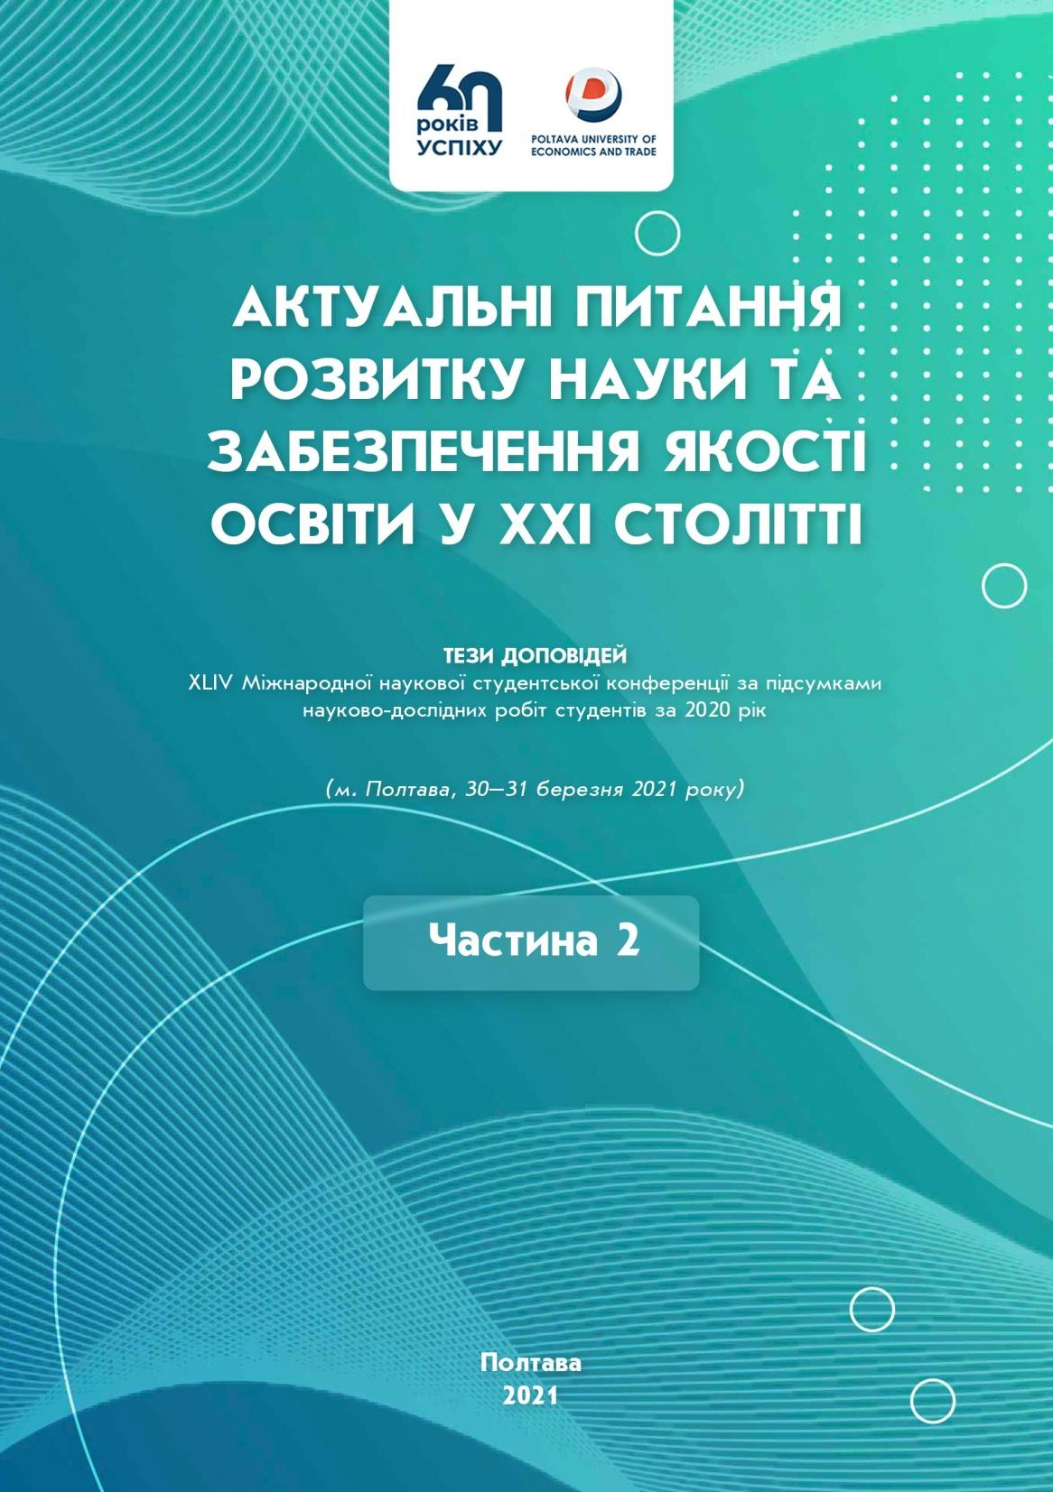

УДК 001:378.014.61"21"(477.53)(082)
А43
Розповсюдження та тиражування без офіційного дозволу Вищого навчального закладу Укоопспілки «Полтавський універ- ситет економіки і торгівлі» заборонено

Редакційна колегія:
О. В. Манжура, д. е. н., доцент, проректор з науково-педагогічної роботи Вищого навчального закладу Укоопспілки «Полтавський університет економіки і торгівлі» (ПУЕТ);
К. Ю. Вергал, к. е. н., доцент, директор Навчально-наукового центру забезпечення якості вищої освіти ПУЕТ;
А. С. Ткаченко, к. т. н., доцент, директор Навчально-наукового інституту бізнесу та сучасних технологій ПУЕТ;
В. О. Скрипник, д. т. н., професор, директор Навчально-наукового інституту харчових технологій, готельно-ресторанного та туристич- ного бізнесу ПУЕТ;
В. В. Сарапин, к. філол. н., доцент, завідувач науково-організаційного відділу ПУЕТ.

А43

Актуальні питання розвитку науки та забезпечення якості освіти у ХХІ столітті : тези доповідей ХLІV Міжнародної науко- вої студентської конференції за підсумками науково-дослідних робіт студентів за 2020 рік (м. Полтава, 30–31 березня 2021 р.) : у 2 ч. – Полтава : ПУЕТ, 2021. – Ч. 2. – 403 с. – Текст укр., рос., англ., нім. мовами.
ISBN 978-966-184-407-9
Збірник містить тези доповідей ХLІV Міжнародної наукової студентської конференції за підсумками науково-дослідних робіт студентів за 2020 рік. Проблеми, порушені авторами публікацій, вирізняються своєю актуальністю та новизною наукових підходів. Увагу зосереджено на висвітленні результатів наукових досліджень у різних галузях науки та якості вищої освіти.
УДК 001:378.014.61"21"(477.53)(082)

Матеріали друкуються в авторській редакції мовами оригіналів. За виклад, зміст і достовірність матеріалів відповідальні автори.

ISBN 978-966-184-407-9
© Вищий навчальний заклад Укоопспілки
«Полтавський університет економіки і торгівлі», 2021

Туменко Ю. Є., Тодорова І. С. Психологічні аспекти переговорів у бізнесі. Актуальні питання розвитку науки та забезпечення якості освіти у ХХІ столітті : тези доповідей ХLІV Міжнародної наукової студентської конференції за підсумками науково-дослідних робіт студентів за 2020 рік (м. Полтава, 30–31 березня 2021 р.) : у 2 ч. – Полтава : ПУЕТ, 2021. – Ч. 2. С. 352-354.

ПСИХОЛОГІЧНІ АСПЕКТИ ПЕРЕГОВОРІВ У БІЗНЕСІ
Ю. Є. Туменко, студентка спеціальності Міжнародний бізнес, група МЕВ МБ б-11
І. С. Тодорова, науковий керівник, к. психол. н., доцент кафедри педагогіки та суспільних наук
Вищий навчальний заклад Укоопспілки «Полтавський університет економіки і торгівлі»
Бізнес бесіди і переговори ведуться у вербальній формі, тобто за допомогою слів. Учасники спілкування повинні бути не лише грамотними, але й дотримуватися етики мовного спілкування. Крім цього, важливу роль відіграє невербальний складник (якими жестами, мімікою супроводжується мова). При проведенні переговорів з іноземними партнерами, що представляють інші культури і релігії, невербальні аспекти набувають більшого значення.
Для налагодження відносин між партнерами на ознайомчій зустрічі корисними виявилися такі тактики поводження, які дозволяють створити ділову, але водночас приємну та позитивну атмосферу. До них передусім слід віднести: розсудливість – необхідно дотримуватися субординації і контролювати свої емоції, які, у свою чергу, можуть негативно позначитися на

переговорному процесі; порозуміння – неуважність до точки зору вашого партнера обмежує можливості формування компромісу; комунікація – у разі якщо ваші партнери не виявляють великого інтересу, все ж таки постарайтеся здійснити з ними комунікацію. Це дасть можливість зберегти та вдосконалити взаємовідносини; точність – помилкові відомості знесилюють міць аргументації і мають великий негативний вплив на репутацію. Важливо також уникати повчального тону – у бізнесі неприйнятно наставляти напарника, основний прийнятний метод впливу – переконування.
Формальна частина переговорів настає з викладу суті проблеми та можливих варіантів її вирішення в процесі переговорів. Саме від того, як компетентно і добре учасник представить власну думку, великою мірою залежить успіх усього переговорного процесу. Тут принципово важливе все і немає дрібниць. Враження, яке людина справляє на напарника в переговорах, багато в чому сформує його подальше ставлення до неї та до проблеми.
Важливо звертати увагу на невербальну мову, самопрезентацію, проявляти впевненість у собі, але вміти вчасно посту- питися. Головні закономірності щодо психологічного аспекту переговорів можна сформулювати у вигляді таких порад. Поводьтеся і говоріть упевнено – люди будуть думати, що ви справді впевнена у власних силах людина, вони швидше повірять у вашу грамотність. Експерименти психологів показали, що 55 % спогади, що формується в іншої людини про вас, залежить від того, що він бачить (стать, зовнішність, постава, міміка, вираз обличчя, одяг), 38 % – складається з того, що вона чує (тембр голосу, інтонація, чіткість дикції), 7 % враження ви здатні справити словами, тобто тим, що говорите. З цього випливає, що на першому етапі знайомства важливіше не те, що говорите, а як ви це говорите.
Будьте наполегливі. Стиль ведення переговорів буває агресивний, пасивний або наполегливий. Незважаючи на позитивні нюанси, все-таки агресивний і пасивний стиль в основному викликають розбіжності між людьми та принижують вас в очах партнера.
Домагайтеся взаємного порозуміння. Взаєморозуміння – основа відмінних контактів між людьми. Найчастіше процес налагодження довіри і взаємного розуміння між людьми трапля-

ється машинально, інтуїтивно, але час від часу потрібно застосувати деякі дії. Інтонація і манера вимови: їх простіше скопіювати, це найпростіший спосіб налагодження взаєморозуміння між партнерами (партнер говорить швидко і ви говорите швидко, каже тихо і спокійно – і ви дотримуйтеся його тону та темпу).
Бажання вирішити проблему – найголовніша передумова для того, щоб вступити в переговори, оскільки настрій і бажання знайти спільне рішення, яке влаштовує обидві сторони, вже від початку зумовлюють успішне їх завершення.

Список використаних інформаційних джерел
- Количева Т. В. Психологія ділового спілкування : конспект лекцій. Харків : УкрДАЗТ, 2012. 106 с.
- Стратегія і тактика ділових переговорів [Електронний ресурс]. – Режим доступу: http://www.stattionline.org.ua/ekonom/64/9657- psixologichni-zakonomirnosti-vedennya-dilovo%D1%97-besidi.html. – Назва з екрана.
- Чмут Т. К., Чайка Г. Л. Етика ділового спілкування : навч. посіб. 3-те вид., стер. Київ : Вікар, 2003.

